Dzień dobry!

Dzisiaj temat związany z członkami rodziny

„My family” 5.05.2020

- Zapraszam do zapoznania się z piosenką:

https://www.youtube.com/watch?v=d_WQEw13TCo

- Słownictwo:

https://www.youtube.com/watch?v=FHaObkHEkHQ

- Flashcards

mother | father | sister

brother | grandmother | grandfather
aunt | uncle | cousin

- Dla chętnych do wykonania członkowie rodziny

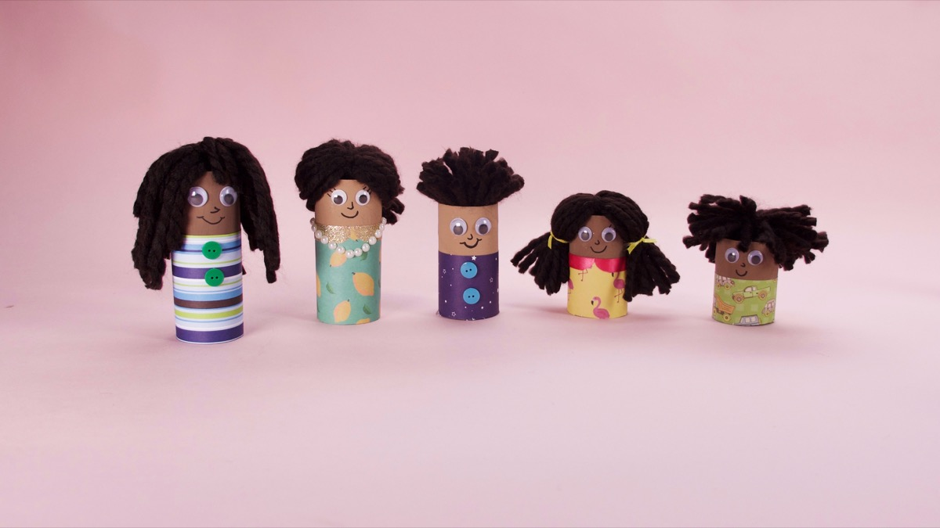

WHAT YOU’LL NEED:
- cardboard tubes
- scissors
- yarn for hair
- craft paint
- paint brush
- construction paper or patterned paper
- googly eyes
- glue stick
- black marker
- small buttons

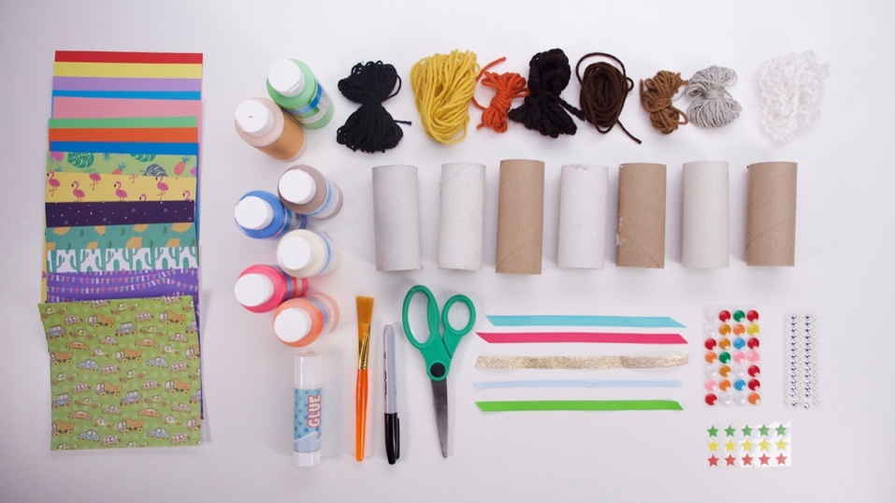

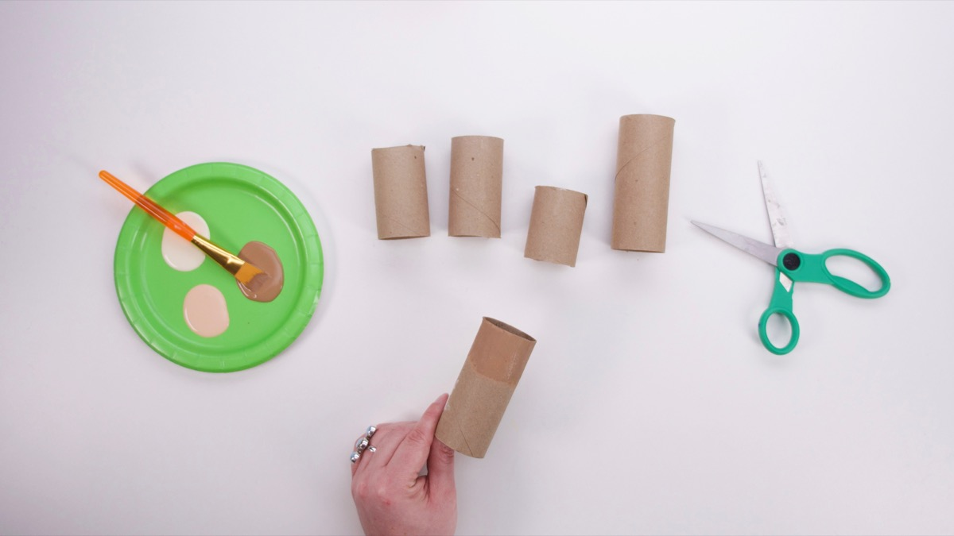
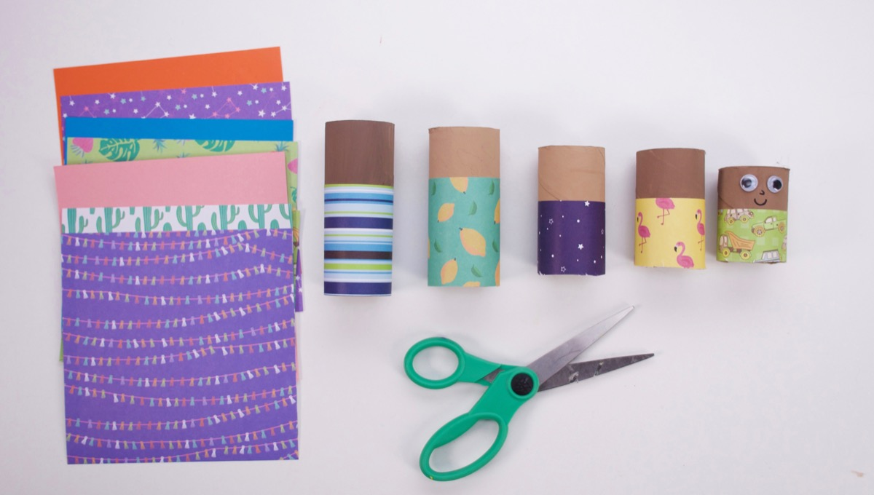
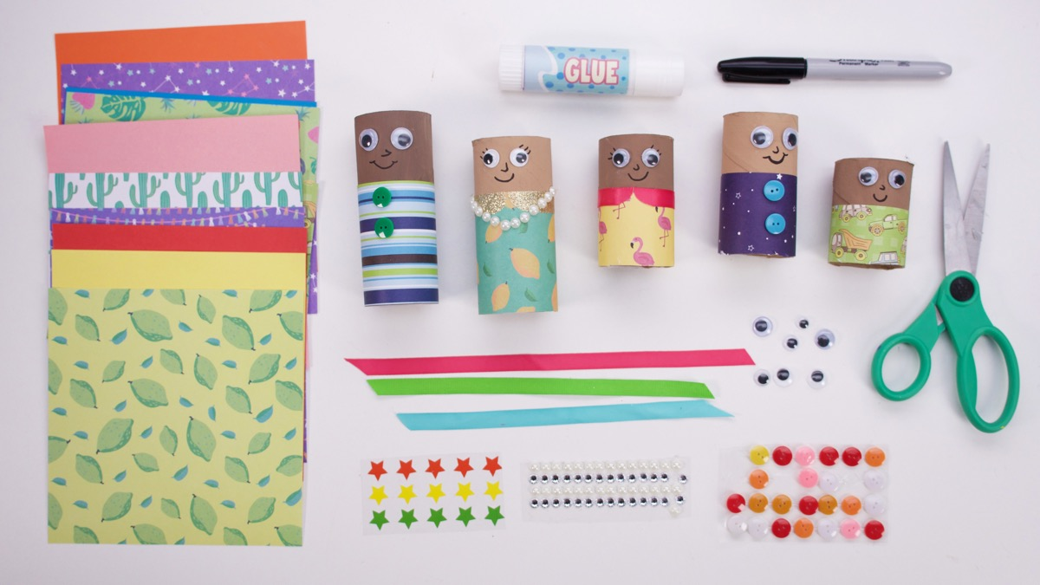
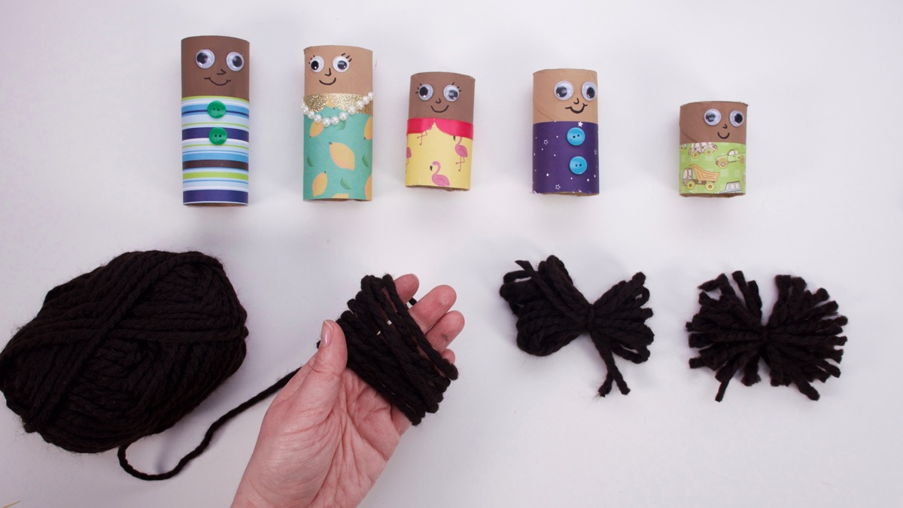

Członkowie rodziny gotowi

